Activité : COMPARAISON DE VERTEBRES FOSSILES ET ACTUELS

C’est à Punta Alta, véritable catacombe de monstres appartenant à des « races éteintes » que Darwin découvrit d’immenses os fossilisés, parmi lesquels des restes de Megatherium, de Megalonyx, de Machrauchenia, de Cuvieronius et de Toxodon (photographies).
Il est surpris que certains de ces énormes mammifères inconnus présentent d’étranges similitudes avec des animaux actuels. Exemple : le Toxodon qui a une taille d’éléphant, des dents de rongeurs, caractères anatomiques de pachydermes et d’animaux aquatiques. Cette découverte majeureparticipera à la remise en cause de la fixité des espèces.

Consigne : Après avoir comparé différentes espèces fossiles avec une espèce actuelle (l’éléphant d’Afrique), vous réaliserez une classification emboitée. Vous indiquerez ensuite les liens de parenté entre les différentes espèces.

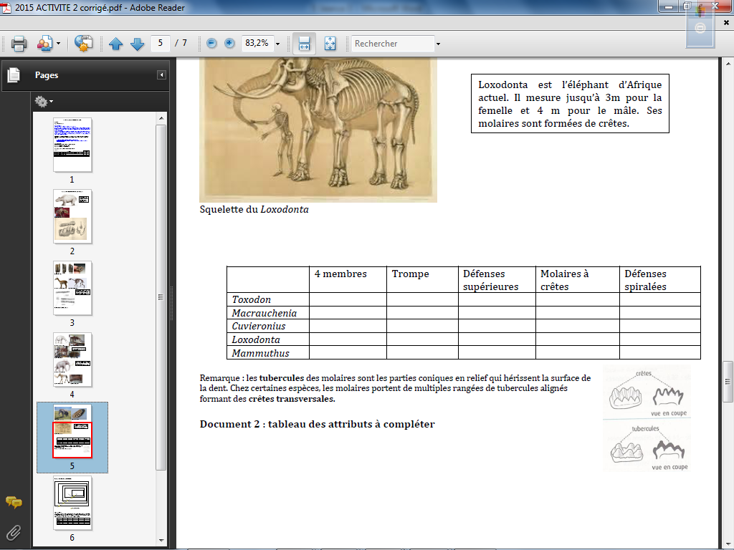
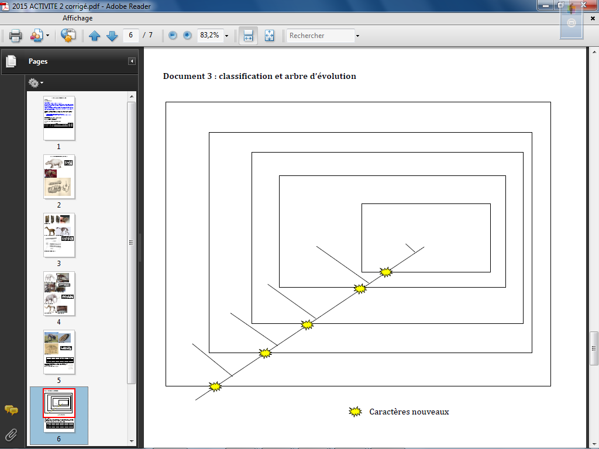

Activité : COMPARAISON DE VERTEBRES FOSSILES ET ACTUELS

C’est à Punta Alta, véritable catacombe de monstres appartenant à des « races éteintes » que Darwin découvrit d’immenses os fossilisés, parmi lesquels des restes de Megatherium, de Megalonyx, de Machrauchenia, de Cuvieronius et de Toxodon (photographies).
Il est surpris que certains de ces énormes mammifères inconnus présentent d’étranges similitudes avec des animaux actuels. Exemple : le Toxodon qui a une taille d’éléphant, des dents de rongeurs, caractères anatomiques de pachydermes et d’animaux aquatiques. Cette découverte majeureparticipera à la remise en cause de la fixité des espèces.

Consigne : Après avoir comparé différentes espèces fossiles avec une espèce actuelle (l’éléphant d’Afrique), vous réaliserez une classification emboitée. Vous indiquerez ensuite les liens de parenté entre les différentes espèces.

